«Оптимизация в условиях статистической неопределенности.
Гибкость и стоимость исходной информации. Свойства функции гибкости. Метод множества активных ограничений. Функция квантили. Методы детерминированного эквивалента. Билинейная функция потерь и сферически симметричные распределения. Функция потерь возрастающая по стратегии. Аддитивная функция потерь. Метод эквивалентных преобразований. Доверительный метод. Максимизация целевых функций на доверительном эллипсоиде»

2017

№ в списке соответствует перечню рассмотренных пунктов в источнике

1) Доверительный метод
2) ф-ция потерь возр относ стратегии, ф-ция потерь линейная относительно случайной величины, ф-ция потерь с билинейно структурой, биквадратичная ф-ция потерь при сферически симметричной плотности
3) случай билинейной целевой ф-ции и сферически симметричного распределения, случай возрастающей целевой ф-ции относительно стратегии, случай возрастающей ф-ции относительно случайного вектора, случай квадратичной целевой ф-ции и сферически симметричного распределения, случай сепарабельной структуры целевой ф-ции и логарифмически вогнутой меры, аддитивная структура целевой ф-ции,
4) свойства выборочной оценки квантили и методы ее вычисления, выборочная оценка квантили, асимптотическая оценка среднеквадратического отклонения, свойства оценки квантили для различных распределений (равномерное, экспоненциальное, Коши) аналитическая аппроксимация квантили нормального распределения,
5) минимаксный статистический подход к оптимизации линейных моделей в условиях априорной неопределенности
6) методы детерминированного эквивалента
7) развитие методов детерминированного эквивалента случай билинейной целевой функции и сферически симметричного распределения, вид функции вероятности и квантили, детерминированные эквиваленты вероятностных постановок, выпуклые свойства вероятности и квантили, случай возрастающей целевой функции относительно стратегии, случай возрастающей целевой функции относительно случайного вектора,
8) стохастическое оптимальное управление, дискретная система, вероятностные критерии качества
9) рассматриваются задачи стохастического программирования с вероятностныс и квантильным критериями. Для ряда частных случаев строятся детерминированные задачи. Рассмотрены вероятностные свойства критериев.

Доверительный метод
В данной статье исследуется задача оптимизации для функции потерь, выпуклой отдельно по стратегии и по случайному вектору. Для решения задачи используется доверительный метод, с помощью которого получается верхняя оценка функции квантили. Рассматривается два способа с помощью которых можно получить искомую верхнюю оценку. Оба способа позволяют распараллелить процесс вычисления оценки, а задача сводится к решению набора задач выпуклого программирования.
В многочисленных задачах трудно предложить эффективное решение для решения задачи квантильной оптимизации. Для преодоления поставленной задачи был предложен доверительный метод сводящий задачу квантильной оптимизации к минимаксной. Этот метод является методом регуляризации исходной задачи.
Оптимизация (максимизация) функции возрастающей по стратегии
В последние годы усилия многих исследователей были направлены на решение актуальных проблем :оптимизация функции стратегии и управления в линейных стохастических системах при неполной информации о параметрах системы и действующих характеристиках. Многие конструкторские решения были получены при помощи минимаксного подхода. Суть метода состоит в оптимизации функции возрастающей по стратегии при наихудших параметрах модели, которые принадлежат некоторым задаваемым допустимым значениям. Тут же рассматривается задача условной минимизации дисперсии линейного стохастического функционала на ряду с задачей минимаксного квадратичного программирования.
Аддитивная целевая функция
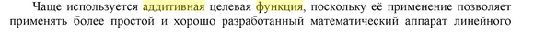
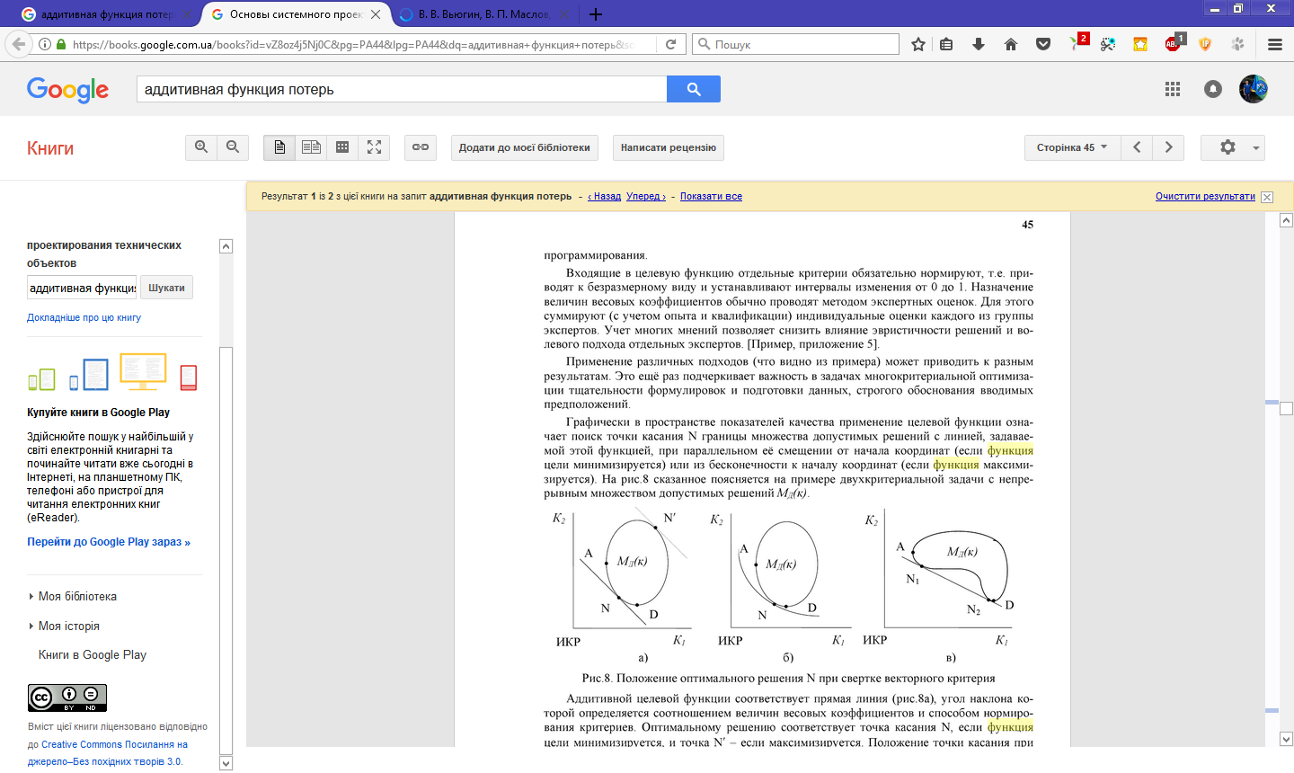
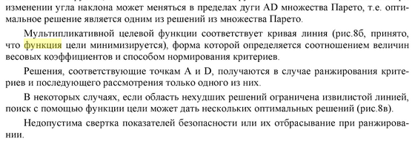

Методы детерминированного эквивалента
В статье рассмотрены методы детерминированного эквивалента. Метод ветвей и границ, метод плоскостной резки, метод первичного двойного разложения.

Случай билинейной целевой функции и сферически симметричного распределения. Случай возрастающей целевой функции относительно стратегии. Случай возрастающей целевой функции относительно случайного вектора. Случай квадратичной целевой функции и сферически симметричного распределения. Случай аддитивной структуры целевой функции. Случай сепарабельной структуры целевой функции и логарифмически вогнутой меры.

Рассматриваются задачи стохастического программирования с вероятностным и квантильным критериями. Для ряда частных лучаев строятся детерминированные эквиваленты исходных стохастических задач. Для рассмотренных задач устанавливаются выпуклые свойства вероятностного и квантильного критериев.
Список литературы:
- Кибзун, А. И. Оптимизация функции квантили. Методы стохастического программирования [Текст] : журнал / А. И. Кибзун, Москва Московский авиационный институт. 2009. № 3, – С. 60-68, 187 С.
http://www.commonmind.ru/press/160322k.pdf
- Кибзун, А. И. Эквивалентность задач с критерием в форме квантили и интегральной квантили [Текст] : журнал / А. И. Кибзун, А. И. Чернобровов. – Москва : Московский авиационный институт. 2013. № 2, – С. 75-90, 158 С.
http://elibrary.mai.ru/ElArticle/%D0%9A%D0%B8%D0%B1%D0%B7%D1%83%D0%BD%20%D0%90.%D0%98%20%D0%AD%D0%BA%D0%B2%D0%B8%D0%B2%D0%B0%D0%BB%D0%B5%D0%BD%D1%82%D0%BD%D0%BE%D1%81%D1%82%D1%8C%20%D0%B7%D0%B0%D0%B4%D0%B0%D1%87%20%D1%81%20%D0%BA%D1%80%D0%B8%D1%82%D0%B5%D1%80%D0%B8%D1%8F%D0%BC%D0%B8%20%D0%B2%20%D1%84%D0%BE%D1%80%D0%BC%D0%B5%20%D0%BA%D0%B2%D0%B0%D0%BD%D1%82%D0%B8%D0%BB%D0%B8.pdf
- Кибзун, А. И. Детерминированные эквиваленты для задач стохастического программирования с вероятностным критериями [Текст] : журнал / А. И. Кибзун, Б.В. Вишняков. – Москва : Автомат. и телемеханика. 2006, №6, – С. 126-143, 194 С.
https://www.pressa-rf.ru/cat/1/edition/e70355/
- Вишняков, Б. В. Применение и сравнение методов несглаженного и сглаженного бутстрепа для оценивания квантили [Текст] : доклад / Б. В. Вишняков, А. И. Кибзун. – Крым, Евпатория: «3-я Международная научная конф. по теме: "Системный анализ, управление и навигация", 2008, – С. 64 – 80, 291 С.

http://ellectu.net/PHD/ldd 219045ksl25832/PHD.pdf
- Игнащенко, Е. Ю. Минимаксно – статистический подход к оптимизации линейных моделей в условиях априорной неопределенности [Текст] : журнал / Е. Ю. Игнащенко, А. Р. Панков, К. В. Семенихин. – Москва : МАИ (тех. Ун-т) «Известия РАН. Теория и системы управления». 2010, №5, 32-40 с
- Вишняков, Б. В. Развитие методов детерминированного эквивалента и бутстрепа для решения задач стохастического программирования с функциями вероятности и квантили.: диссертация на должность канд. физ.-мат. наук : 05.13.01 «Системный анализ, управление и обработка информации», / Вишняков Борис Ваисович. – Москва, 2009, – С. 39-51, 125 С.
http://ellectu.net/PHD/PHD.pdf
- Floudas, C. A. Deterministic global optimization: theory, methods and application. [Текст] : учебник / C. A. Floudas. – Kluwer : «Library of Congress Cataloging-in-Publication data», 2000, pp. 642-664, 740 p.
https://books.google.com.ua/books?hl=uk&lr=&id=ravTBwAAQBAJ&oi=fnd&pg=PR15&dq=deterministic+equivalent+methods&ots=4AP0wzbY4p&sig=MwR-PJXN_TLHh8uk9Hr8pJq3Dj4&redir_esc=y#v=onepage&q&f=false
- Азонов, В. М. Оптимальное управление линейной дискретной системой по вероятностным критериям. [Текст] : журнал / В. М. Азонов. – Москва : «Московский авиационный институт. Двенадцатое Всероссийское Совещание по проблемам управления » 2014. № 2, – C. 820-826, 920 C.
http://vspu2014.ipu.ru/proceedings/prcdngs/820.pdf
- Кибзун, А. И. Эквивалентность задач с критериями в форме квантили и интегральной квантили. [Текст] : журнал / А. И. Кибзун, А. И. Чернобровов. – Москва : МАИ (тех. Ун-т) «Университетский журнал: Стохастические системы, системы массового обслуживания». 2013, №2 , – C. 40-44, 158 C.
http://naukarus.com/ekvivalentnost-zadach-s-kriteriyami-v-forme-kvantili-i-integralnoy-kvantili

Список литературы по теме «Системный анализ. Развитие методов детерминированного эквивалента и бутсрепа для решения задач стохастического программирования.»
1. Беллман Р. Динамическое программирование. М.: Ин.Лит., 1960.
2. Брайсон А., Хо Ю-Ши Прикладная теория оптимального управления. М.: Мир, 1972.
3. Вазан М. Стохастическая аппроксимация. М.: Мир, 1972.
4. Вишняков Б.В., Кибзун А.И. Оптимизация двухшаговой модели изменения капитала по различным статистическим критериям // Автоматика и Телемеханика, 2005, N0. 7. С. 126 143.
5. Вишняков Б.В., Кибзун А.И. Детерминированные эквиваленты для задач стохастического программирования с вероятностными критериями / / Автоматика и Телемеханика, 2006, N0. 6. С. 126 143.
6. Вишняков Б.В., Кибзун А.И. Применение метода бутстрепа для оценивания функции квантили // Автоматика и Телемеханика, 2007, N0. 11. С. 46 60.

7. Вишняков Б.В., Визильтер Ю.В. Исследование поведения авторегрессионных фильтров в задаче выделения и анализа движения на цифровых видеопоследовательностях // Вестник компьютерных и информационных технологий, 2008, N0. 8. С. 2 8.
8. Вишняков Б.В. Оптимизация двухшаговой модели изменения капитала // Проектирование, конструирование и производство авиационной техники. М: изд-во МАИ, 2005, С. 140 145.
9. Вишняков Б.В., Кибзун А.И. Задача квантильной оптимизации билинейной функции // труды межд. конф. "Моделирование и анализ безопасности и риска в сложных системах", Санкт-Петербург, 2004, С. 74 79.
10. Вишняков Б.В., Кибзун А.И. Меры риска в двухшаговой модели изменения капитала // труды межд. конф. "Моделирование и анализ безопасности и риска в сложных системах", Санкт-Петербург, 2005, С. 93 98.
11. Вишняков Б.В. Оптимизация двухшаговой модели изменения капитала // тезисы конференции "Новые информационные технологии в научных исследованиях и образовании", Рязань, 2005, С. 137 138.
12. Вишняков Б.В., Кибзун А.И. Детерминированные эквиваленты для вероятностных задач оптимизации // тезисы межд. конф. "Системный анализ, управление и навигация", Евпатория, 2006, С. 175.
13. Вишняков Б.В., Кибзун А.И. Применение метода бутстрепа для оценивания терминальной точности движущегося объекта // тезисы межд. конф. "Системный анализ, управление и навигация", Евпатория, 2007, С. 132 133.
14. Вишняков Б.В., Кибзун А.И. Применение и сравнение методов несглаженного и сглаженного бутстрепа для оценивания квантили // тезисы межд. конф. "Системный анализ, управление и навигация", Евпатория, 2008, -С. 64 - 80.
15. Галамбош Я. Асимптотическая теория экстремальных порядковых статистик. М.: Наука, 1984.
16. Григорьев П.В., Кан Ю.С. Оптимальное управление но квантильному критерию портфелем ценных бумаг // АиТ, 2004. N0. 2. С. 179-197.
17. Двайт Г.Б. Таблицы интегралов и другие математические формулы. М.: Наука, 1978.
18. Дейвид Г. Порядковые статистики. М.: Наука, 1979.
19. Ермольев Ю.М. Методы стохастического программирования. М.: Наука, 1976.
20. Ивченко Г.И., Медведев Ю.И. Математическая статистика. М.: Высшая школа, 1984.
21. Калман Р., Фалб П., Арбиб М. Очерки по математической теории систем. М.: Мир, 1971.
22. Кан Ю.С. Квазиградиентный алгоритм минимизации функции квантили // Известия РАН. Теория и системы управления, 1996. No.2, С. 81 86.
23. Кан Ю.С. О сходимости одного стохастического квазиградиентного алгоритма оптимизации // АиТ, 2003. No.2, С. 100-116.
24. Кан Ю.С. Оптимизация управления по квантильному критерию // АиТ, 2001. No.5, С. 77 88.
25. Кан Ю.С., Кибзун А.И. Свойства выпуклости функций вероятности и квантили в задачах оптимизации // АиТ, 1996. No.3, С. 82 102.
26. Кан Ю.С., Тузов Н.В. Минимизация квантили нормального распределения билинейной функции потерь // АиТ, 1998. No.ll. С. 82 92.
27. Кан Ю. С. О сходимости одного стохастического квазиградиентного алгоритма квантильной оптимизации // АиТ, 2003. No 1. С 100 117.
28. Кан Ю.С., Сысуев A.B. Сравнение квантильного и гарантирующего подходов при анализе систем // АиТ, 2007. No 1. С. 57 67.
29. Кан Ю.С. Оптимизация портфелей ценных бумаг с учетом риска. М.: МАИ, 2008.
30. Кенуй М.Г. Быстрые статические вычисления. М.: Статистика, 1979.
31. Кибзун А.И. О наихудшем распределении в задачах стохастической оптимизации с функцией вероятности // АиТ, 1998. No.ll. С. 104 116.
32. Кибзун А.И., Кузнецов Е.А. Оптимальное управление портфелем ценных бумаг // АиТ, 2001. No.9. С. 101 ИЗ.
33. Кибзун А.И., Кузнецов Е.А. Сравнение критериев VaR и CVaR // АиТ, 2003. No.7. С. 153 165.
34. Кибзун А.И., Кузнецов Е.А. Выпуклые свойства функции квантили в задачах стохастического программирования // АиТ, 2004. No.2. С. 33 42.
35. Кибзун А.И., Малышев В.В. Анализ и синтез высокоточного управления летательными аппаратами. М.: Машиностроение, 1987.
36. Кибзун А.И., Матвеев Е.Л. Оптимизация функции квантили на основе ядерных оценок // АиТ, 2007. No.l. С 187 189.
37. Киреев В.И., Пантелеев A.B. Численные методы в примерах и задачах. М., Высшая школа, 2008.
38. Колмогоров А.Н. Интерполирование и экстраполирование случайных последовательностей. // Изв. АН СССР, 1941, Т.5. No 1. С. 3 14.
39. Лепп Р. Детерминистические эквиваленты задач стохастического программирования с эллиптически симметричными распределениями // Изв. АН ЭССР. Физ.-мат., 1979. No.2(28). С. 158 160.
40. Лепп Р. Исследования эстонских ученых по стохастическому программированию // Изв. АН ЭССР. Физ.-мат., 1982. No.8. С. 57 -64.
41. Невелъсон М.Б., Хасъминский Р.З. Стохастическая аппроксимация и рекуррентное оценивание. М.: Наука, 1972.
42. Панарин С.И., Вишняков Б.В., Кибзун А.И. Оболочка системы дистанционного обучения по математическим курсам / / Вестник компьютерных и информационных технологий, 2008, No. 10. С. 43. -48.
43. Панков А.Р., Семенихин К.В. О минимаксном оценивании по вероятностному критерию // АиТ, 2007. No. 3. С. 66 82.
44. Пантелеев A.B. Оптимальные нелинейные системы управления: синтез при неполной информации. М.: Вузовская книга, 2008.
45. Пантелеев A.B., Летова Т.А. Методы оптимизации в примерах и задачах. М., Высшая школа, 2002.
46. Первозванский A.A., Первозванская Т.М. Финансовый рынок: расчет и риск. М.: Инфра-М, 1994.
47. Поляк Б. Т. Введение в оптимизацию. М.: Наука, 1983.
48. Райк Э. О функции квантили в задачах стохастического нелинейного программирования // Изв. АН ЭССР. Физ.-мат., 1971. 24. No. 1. С. 3 8.
49. Растригин Л.А. Теория статистических методов поиска. М.: Наука, 1968.
50. Тамм Э. О квазивыпуклости функций вероятности и квантиля // Изв. АН ЭССР Физ.-мат., 1976. Т.25. No.2. С.141 143.
51. Урясъев С. П. Адаптивные алгоритмы стохастической оптимизации и теории игр. М.: Наука, 1990.
52. Эфрон Б. Нетрадиционные методы многомерного статистического анализа. М.: Финансы и статистика, 1988.
53. Юдин Д.Б. Задачи и методы стохастического программирования. М.: Советское радио, 1979.
54. Юдин Д.Б. Математические методы управления в условиях неполной информации // М.: Советское радио, 1974.
55. Bahadur R.R. A note on quantiles in large samples // Ann. Math. Statist., 1966, No. 37. P. 577 580.
56. Beran R., Ducharme G.R. Asymptotic Theory for Bootstrap Methods in Statistic. Les Publications CRM, Centre de rechereches mathématiques, 1991.
57. Birge J., Louveaux F. Introduction to Stochastic Programming. Springer Verlag, New York, 1997.
58. Corless R.M., Gonnet G.H., Hare D.E.G., Jeffrey D.J., and Knuth D.E. On The Lambert W Function // Advances in Computational Mathematics, 1996. Vol. 5. P. 329 359.
59. Davison A.C., Hinkley D.V. Bootstrap Methods and Their Application. U.K.: Cambridge University Press., 1997.
60. Efron B. Bootstrap methods: Another look at jacknife // Ann. Statist., 1979. Vol. 7, No.l. P. 1 25.
61. Falk M., Kaufmann E. Coverage probabilities of bootstrap-confidence intervals for quantiles // The Annals of Statistics, 1991. Vol. 19, No. 1. P. 485 495.
62. Falk M. Reiss R.-D. Weak convergence of smoothed and nonsmoothed bootstrap quantile estimates // The Annals of Probability, Vol. 17, No. 1, P. 362 371.

63. Hall P. Methodology and theory for the bootstrap, in Engle R.F. and McFadden D.F., eds. Handbook of Econometrics, 1986. Ch. 39. P. 2341 2381.
64. Hall P. The Bootstrap and Edgeworth Expansion. N.Y.: Springier-Verlag, 1992.
65. Hall P., Horowitz J.L., Jing B.-Y. On blocking rules for the bootstrap with depended data // Biometrika, 1995. No. 85. P. 561 574.
66. Harold Ruben A New Asymptotic Expansion for the Normal Probability Integral and Mill's Ratio // Journal of the Royal Statistical Society. Series B (Methodological), 1962. Vol. 24, No. 1. P. 177 179.
67. Horowitz J.L. Bootstrap methods in econometrics: theory and numerical performance //in Kreps D.M. Wallis K.F., eds. Advance in Economics and Econometrics: Theory and Applications. Seventh World Congress, 1997. Vol. 3. Ch. 7. P. 188 -222.
68. Horowitz J.L. The Bootstrap. // J.J. Heckman & E.E. Learner (ed.) Handbook of Econometrics , Ch. 52, P. 3159 3228, 2001.
69. Kali P., Wallace S. W. Stochastic Programming // Chichester: John Wiley & Sons, 1994.
70. Kan Yu. S., Mistrukov A. A. On the equivalence in stochastic programming with probability and quantile objectives // Lect. Notes Econom. Math. Syst. V. 458. / Eds. K. Marti and P. Kail. Berlin: Springer, 1998. P. 145 153.
71. Kelly J. A new Interpretation of Information Rate // Bell Syst. Tec. J. 1956. No. 35. P. 917 926.
72. Kibzun A.I., Kan Yu.S. Stochastic Programming Problems with Probability and Quantile Functions // Chichester: John Wiley & Sons, 1996.
73. Lepp R., Olman V. An Inequality for Integrals with Spherically Symmetric Functions And Its Application to Optimization // Acad, of Sciences of the ESSR, 1980. No.2. P. 133 139. .
74. Markowitz H.M. Portfolio Selection // J. Finance. 1952. No.7(l). P. 77 91.
75. Marti K. Stochastic Optimization Methods. 2nd ed. Springer, 2008.
76. Prekopa A. Stochastic Programming. Dordrecht: Kluwer Academic Publishers, 1995.v
77. Prekopa A. Logarithmic Concave Measures and Related Topics // Stochastic Programming. Acad. Press., 1980. P. 63 82.
78. Prekopa A. On Logarithmic Concave Measures and Functions// Acta Sci. Math. V.34. P. 325 343.
79. Quenouille M.H. Approximate tests of correlation in time series //J. Roy. Statist. Soc. Ser. B., 1949. P. 68 84.
80. Rockafellar R.T., Uryasev S. Optimization of conditional value-at-risk. // The Journal of Risk, 2000. Vol. 2, No. 3, P. 21-41.
81. Rockafellar, R.T, Uryasev S. Conditional value-at-risk for general loss distribution // J. Banking k Finance, 2002. No.26. P. 1443 1471.
82. Symonds G.H. Deterministic solution for a class of chance-constrained programming problems // Operation research, 1967. V. 15. No.3. P. 495 512.
83. Szekey, G.J. Paradoxes in Probability Theory and Mathematical Statistics // Budapest: Akademiai Kiado, 1986.
84. Wiener N. Extrapolation, interpolation and smoothing of stationary time series. New-York, 1949.
85. Yvonne H.S. Ho, Stephen M.S. Lee Iterated smoothed bootstrap confidence intervals for population quantiles // The Annals of Statistics, 2005, Vol. 33, No. 1. P. 437 462.

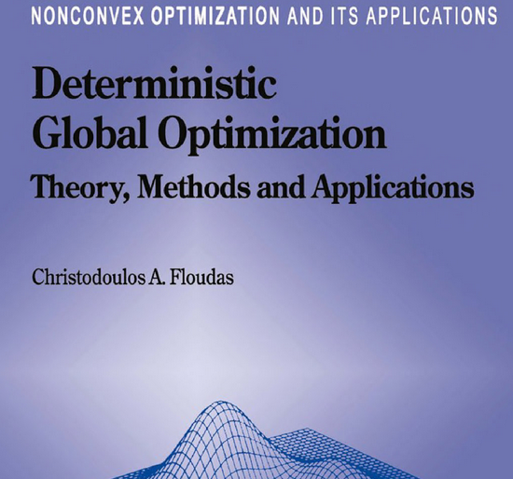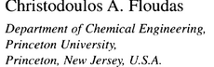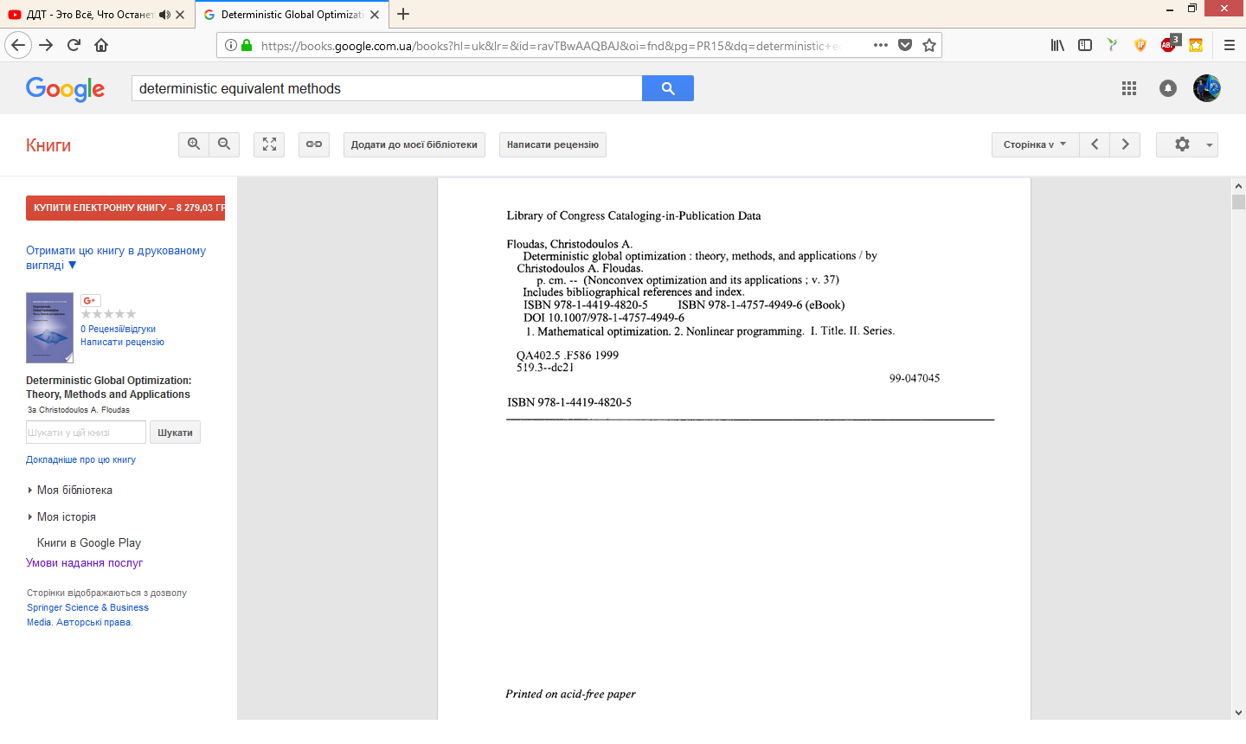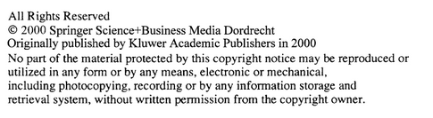

Science director:UGRYUMOV MIKHAIL LEONIDOVYCH, doctor of technical sciences, professor
Department: Department of Mathematical Modeling and Artificial Intelligence

Link: https://k304.khai.edu/staff-members/ugryumov-mihail-leonidovich/
https://patentdb.ru/author/1377086

